九年级物理试题



**注意事项：**

1．本试卷共6页，包含选择题（第1题～第12题．共12题）、非选择题（第13题～第30题．共18题）两部分.本卷满分100分，考试时间为100分钟.考试结束后，请将答题卡交回.



2．答题前，考生务必将自己的姓名、准考证号填写在答题卡上相应的位置上.

3．所有的试题都必须在专用的“答题卡”上作答，选择题用2B铅笔作答、非选择题在指定位置用0.5毫米的黑色墨水签字笔作答.在试卷或草稿纸上答题无效.



4．如有作图需要，请用2B铅笔作答，并请加黑加粗，描写清楚.

**一、选择题（本题共12小题，每小题2分，共24分.每小题给出的四个选项中只有一个选项正确）**

1. 以下对物理现象的估测符合实际的是（　　）

A．一册物理课本的重力约为10N B．课桌的高度约为75cm

C．江都夏天最高气温约为60℃ D．中学生100m短跑成绩约为7s

2. 关于信息和材料，下列说法**正确**的是（　　）

A．超导材料可以应用于电饭锅的电热丝

B．卫星通信是依靠电磁波传递信息的

C．光纤通信是依靠激光在光导纤维内壁上多次发生折射来传递信息的

D．验钞机利用红外线来辨别钞票真伪

3. 中华诗词蕴含着丰富的物理知识，以下诗词中有关物态变化的分析**正确**的是（　　）

A．“露似真珠月似弓”，露的形成是液化现象，需要放热

B．“斜月沉沉藏海雾”，雾的形成是汽化现象，需要放热

C．“霜叶红于二月花”，霜的形成是凝华现象，需要吸热

D．“已是悬崖百丈冰”，冰的形成是凝固现象，需要吸热

4. 用分子动理论的观点对下列观象的解释**不正确**的是 （　　）

A．海绵容易被压缩——分子间有间隔

B．滴在热水中的红墨水比滴在冷水中扩散得快——温度越高，分子无规则运动越剧烈

C．闻到路边怡人的花香——分子不停地运动

D．两块表面平滑的铅块紧压后会结合起来——分子间存在引力

5. “五一”节期间，在源头公园平静的湖水中，小红看到了“鸟在水中飞，鱼在云中游”的美丽画面，她所观察到的“飞鸟”和“游鱼”（　　）



A．都是折射而成的像 B．分别是反射和折射而成的像

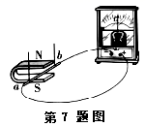

C．都是反射而成的像 D．分别是折射和反射而成的像

6. 下列关于凸透镜应用的说法，**正确**的是（　　）



A．近视眼需要佩戴凸透镜来矫正

B．放大镜成正立、放大的实像

C．用手机扫描二维码时，应使二维码位于手机镜头一倍焦距之内

D．要使投影仪成像变大，应使投影仪远离屏幕同时使镜头靠近投影胶片

7. 如图所示，在“探究什么情况下磁可以生电”的实验中，导线ab与灵敏电流计组成闭合电路，蹄形磁体放置在水平桌面上保持静止时，下列说法**不正确**的是（　　）

A. 导线ab静止不动，电流计指针不偏转

B. 导线ab在水平方向运动，电流计指针可能会发生偏转



C. 导线ab在竖直方向运动，电流计指针可能会发生偏转[来源:学#科#网Z#X#X#K]

D. 电流计指针的偏转方向与导线ab的运动方向有关

8． 如图所示的电路，闭合开关S，灯泡L1，L2均不发光，且电流表Ⓐ和电压表Ⓥ指针均指在零刻度．现将灯泡L1和L2位置对调，其余元件位置不变，重新闭合开关S时，发现两只灯泡仍不发光，电流表Ⓐ指针仍然不动，但电压表Ⓥ的指针发生了明显偏转，依据上述信息可以判断（　　）

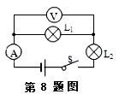

A．灯泡L1的灯丝断了 B．灯泡L2的灯丝断了

C．电源接线处松脱 D．电流表损坏了

9. 我国歼15战机成功着舰，它在蓝天翱翔时涉及到许多物理知识，下列分析**正确**的是（　）

A．飞机沿水平方向匀速直线飞行时，一定受到平衡力的作用

B．飞机在不同高度飞行时，受到的大气压都相同[来源:Zxxk.Com]

C．飞机在匀速爬升过程中，动能和重力势能都增大

D．飞机的机翼上凸下平，机翼上方空气流速变慢、压强变小，从而获得向上的升力

10. 关于惯性，以下说法**正确**的是（　　）

A．百米赛跑运动员到达终点不能马上停下来，是由于运动员具有惯性

B．汽车驾驶员和乘客需要系上安全带，是为了减小汽车行驶中人的惯性

C．行驶中的公交车紧急刹车时，乘客会向前倾，是由于惯性力的作用

D．高速公路严禁超速，是因为速度越大惯性越大

11．下列物体的受力分析，**错误**的是（　　）

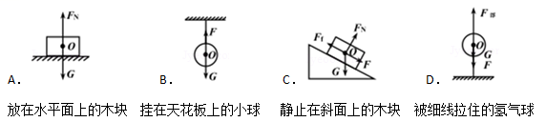

1. 如图所示电路，电源电压为12V且保持不变．闭合开关S，当滑片P置于变阻器的中点时，电压表的示数为4V；当滑片P置于变阻器的b端时，电压表的示数变化了2V，在10s内定值电阻R1产生的热量为60J．则下列结果**正确**的是（　　）

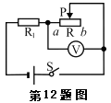

A．电路中的最小电流为1.5A

B．滑片P在中点时，9s内滑动变阻器R消耗的电能为60J

C．R1先后两次消耗的电功率之比为4﹕3

D．R先后两次消耗的电功率之比为8﹕9

**二、填空题（本题共9小题，每空1分，共25分）**

A、电压表示数和电流表示数的关系

13．探究声音的传播时，将手机装入塑料袋，扎紧袋口后用细线悬于水中．用另一部手机拨打袋中的手机，能听到手机发出的铃声，说明__▲__可在水中传播；我们听出手机铃声是汪峰唱的《飞得更高》，这是根据声音的__▲__辨别的．

14. 2017年4月22日，天舟一号与在轨道的天宫二号空间实验室成功进行首次交会对接，形成组合体，此时以天宫二号为参照物，天舟一号是__▲__的；天舟一号的电池板利用的太阳能属于__▲__ (填“可再生”或“不可再生”)能源．

15. 光电鼠标在电脑中应用非常广泛，其原理就是利用发光二极管照射移动表面（如图所示），并被反射回鼠标的光学感应器，用以记录移动动作，以此来捕捉移动位置的不同画面．当鼠标移动时，感应器会连续拍摄鼠标垫表面所成的像，并利用数字信号处理来比较各个影像，以决定移动的距离和方向．产生的结果会传回计算机，而屏幕上的光标会根据这些结果来移动，图中光学感应器、透镜、发光二极管等元件固定在鼠标内．当发光二极管的光照射在粗糙的鼠标垫上时会发生___▲__（填“镜面反射”或“漫反射”）．光学感应器上所成的像是__▲__（填“实像”或“虚像”）．

16．足球场上，守门员将球扑出禁区，说明力可以__▲__；小莉在橡皮泥上印上漂亮的指印，说明力可以__▲__．

17. 如图表示汽油机的__▲__冲程．完全燃烧0.1kg的汽油，放出热量为__▲__J，如果这些热量全部被质量为100kg、初温为20℃的水吸收，能使水的温度升高__▲__（结果保留整数）．【q汽油=4.6×107J/kg，c水=4.2×103（J/kg·℃）】[来源:Zxxk.Com]

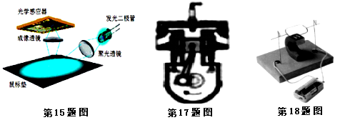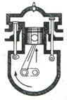

18．同学们在制作电动机模型时，把一段粗漆包线烧成约3cm×2cm的矩形线圈，漆包线在线圈的两端各伸出约3cm．然后，用小刀刮两端引线的漆皮．用硬金属丝做两个支架，固定在硬纸板上．两个支架分别与电池的两极相连．把线圈放在支架上，线圈下放一块强磁铁，如图所示．给线圈通电并用手轻推一下，线圈就会不停的转下去．在漆包线两端用小刀刮去引线的漆皮，刮线的要求是__▲__（填选项“A”或“B”）．

A.两端全刮掉 B.一端全部刮掉，另一端只刮半周

线圈在转动过程中将__▲__能转化为__▲__能．小华组装好实验装置，接通电源后，发现线圈不能转动，写出一条可能造成该现象的原因__▲__．

1. 水平桌面上两个完全相同的烧杯中分别盛有甲、乙两种液体，将两个完全相同的小球分别放入两烧杯中，当两球静止时，两液面高度相同，球所处的位置如图所示.小球在甲液体中所受浮力为FA、所排开甲液体的重力为GA、甲液体对容器底的压强为p甲；小球在乙液体中所受浮力为FB、所排开乙液体的重力为GB、乙液体对容器底的压强为p乙，则FA__▲__FB、GA__▲__GB、p甲__▲__p乙（均选填“＞”、“=”或“＜”）．

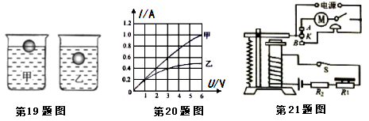

20. 甲、乙两只灯泡，其I-U关系图像如图所示，现将甲、乙两灯串联在电源电压为5V电路中，通过甲灯的电流是__▲__A，乙灯两端电压是__▲__ V，两灯消耗的总功率是__▲__W.

21．电梯为居民上下楼带来很大的便利，出于安全考虑，电梯设置了超载自动报警系统，其工作原理如图所示，电梯厢底层装有压敏电阻R1，R2为保护电阻，K为动触点，A、B为静触点，当出现超载情况时，电铃将发出报警声，此时电梯__▲__（选填“能”或“不能”）运行，电磁铁的上端是__▲__极，电梯超载时报警说明压敏电阻的阻值随压力增大而__▲__，如果用较小的电阻替换R2电梯可乘人数将变__▲__（选填“多”或“少”）．

**三、解答题（本题共9小题，共51分.解答23、24题时应有解题过程）**

22．（6分）按题目要求完成

（1）在图甲中画出点光源S在平面镜中成的像．

（2）在图乙中画出拉力F对支点O的力臂L．

（3）将图丙中的三孔插座(带保险盒)正确的接入电路．

23． （6分）如图甲所示的地面清洁机器人，质量为2kg，要求对水平地面压强不超过2000Pa，机器人在水平地面运动时，所受推力与速度关系如图乙所示（g取10N/kg）．求：

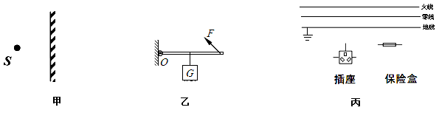

（1）该机器人与水平面的接触面积至少是多少m2？

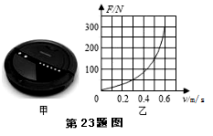

（2）该机器人所提供的水平推力为300N时，匀速直线运动2s能通过多远路程？此过程中水平推力做了多少功？

（3）该机器人在水平地面上以0.5m/s速度匀速直线运动时，水平推力的功率是多大？

24．（6分）电饭锅是一种能够进行蒸、煮、炖、焖等多种加工的现代化炊具．它不但能够把食物做熟，而且能够保温，使用起来清洁卫生，没有污染，省时又省力．某电饭锅简化电路如图所示，电饭锅额定电压为220 V，R1、R2均为发热电阻，其阻值分别为48.4 Ω、435.6 Ω．[来源:Z+xx+k.Com]

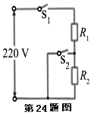

问：（1）闭合开关S1、S2，电饭锅处于__▲__状态；当锅内温度达到100 ℃时，开关S2自动断开，开关S1仍闭合，电饭锅处于__▲__状态（两空都填“加热”或“保温”）．

（2）电饭锅正常工作在加热状态30分钟，消耗的电能是多少？

（3）电饭锅正常工作在保温状态时，电功率多大？

25．(2分)如图所示，在“探究物体的动能跟哪些因素有关”的实验中，让同一钢球A从斜而上不同的高度由静止滚下，撞到同一木块上．实验中，通过观察__▲__来判断钢球动能的大小；本实验用到的科学研究方法是__▲__(说出一种即可)．

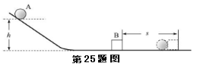

26．（5分）一次实验课上，老师提供给同学们下列器材：一架已调节好的天平（无砝码）、两只完全相同的烧杯、一只量筒、水、滴管等，要求用上述器材来测定一个合金块的密度，小明同学设计好实验方案后，进行如下操作：

①将两只空烧杯分别放在天平的左右两盘内，把合金块放入左盘烧杯中；

②向右盘烧杯中缓缓倒水，再用滴管调节，直至天平平衡；

③将烧杯内水倒入空量筒中，测出水的体积（如图a图所示）；

④用细线拴好合金块，将其放入图a的量筒内，测出水和合金块的总体积（如图b图所示）．则

（1）合金块的质量=__▲__g；合金块的体积=__▲__cm3；合金块的密度=__▲__kg/m3.

（2）在读数无误的情况下，小明测出的合金块密度值与真实值相比__▲__（填“偏大”或“偏小”），产生这一误差的主要原因是__▲__．

27．（6分）小明和小红在测定滑轮组机械效率的实验中：

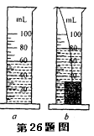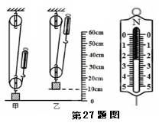

（1）滑轮组所挂的重物的重量为3.6N，如图所示重物从原来图甲的位置被提升到图乙的位置，在提升过程中应使弹簧测力计竖直__▲__上升．弹簧测力计的示数如图所示，则滑轮组绳子自由端受到的拉力是__▲__N，滑轮组的机械效率是__▲__％．



（2）小明想进一步探究物重对滑轮组机械效率的影响，于是另外找来了三个物块，其中A重5N， B重8N，C重12N，小红一眼看出其中有一个物块不能利用现有的实验装置完成实验，你认为不能完成实验的是物块__▲__（选填“A”、“B”或“C”），原因是__▲__．（忽略绳重及一切摩擦）

（3）在完成实验后，他们发现：同一滑轮组的机械效率随着物重的增加而__▲__（选填“变大”或“变小”）．

28．（6分）利用如图甲所示的实验装置探究“沙子和水的温度变化与吸热的关系”．操作如下：

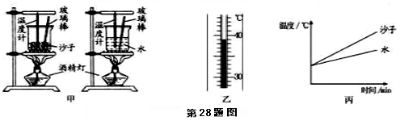

（1）在两烧杯中分别装入初温度相同且__▲__相等的沙子和水．

（2）用相同的酒精灯火焰加热，并用玻璃棒不断搅拌，每隔相同的时间记录一次温度，其中某时刻的温度如图乙所示，其示数为__▲__℃．根据实验数据绘制成温度与时间的关系图像，如图丙所示．

（3）实验中，是通过比较__▲__来间接反映沙子和水吸收的热量．

（4）分析图像可知，对于质量相等的沙子和水，升温较快的是__▲__；若使两者升高相同的温度，则__▲__吸收的热量较多，由此可见，__▲__的比热容较大．

29．（9分）某实验小组的同学用图甲所示器材测量小灯泡电功率，待测小灯泡L的额定电压为3.8V，额定功率小于1W，电源电压恒为6V，滑动变阻器R的规格为“20Ω 1A”，图甲所示是该实验小组没有连接完整的电路．

（1）请你用笔画线代替导线，在图甲中把电路连接完整（2分）．

（2）正确连接完电路，闭合开关后，发现无论怎样移动滑片，小灯泡不亮，电流表有示数，电压表无示数，仔细检查，连接无误，那么出现该状况的是下列哪种原因__▲__

A．电流表内部断路了 B．灯泡的灯丝断了

C．灯座内部出现了短路 D．滑动变阻器的电阻线断了

（3）排除故障后，正确操作实验，当灯泡正常发光时，电流表示数如图乙所示，其值为__▲__A，小灯泡的额定功率为__▲__W．

（4）测出小灯泡的额定功率后，再测大于小灯泡额定功率的实际功率，应将滑动变阻器的滑片向__▲__（选填“左”或“右”）端滑动．

（5）测量小灯泡的电功率__▲__（选填“需要”或“不需要”）多次测量求平均值，原因是__▲__．

（6）图丙是该实验小组的同学测量小灯泡电功率的电路图，测量后他们对测量结果进行了误差分析，考虑电表本身对电路的影响，该电路主要是由于所测__▲__（选填“电压”或“电流”）值偏大引起小灯泡电功率偏大的．

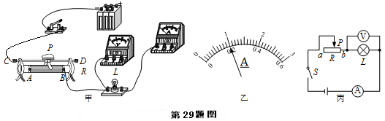

30．（5分）阅读短文，回答问题．

制动液

汽车制动液俗称刹车油，汽车刹车时，驾驶员踩踏板通过刹车管内的制动液把压力传递到刹车块，刹车块和车轮上的鼓轮摩擦，制止车轮转动，制动时，因摩擦产生的热量会使制动液温度升高，如果温度过高，达到沸点，制动液就会产生大量气体，造成制动失灵．制动液的沸点在遇潮吸水后会下降，因此国家规定制动液沸点不得低于140℃．要测量制动液的沸点，可以取适量制动液和一个质量为m1的铜块放入加热容器，加热至沸腾后，把铜块取出立即放入一个装有水的保温杯中，保温杯中水的质量为m2、温度为t1，等铜块和水的温度相同后，再测出水温t2，若从取出铜块到测出水温过程散失的热量为Q，铜的比热容为c1，水的比热容为c2，就可以计算得到制动液的沸点，下表为某种制动液的含水量和对应的沸点．

|  |  |  |  |  |  |  |  |
| --- | --- | --- | --- | --- | --- | --- | --- |
| 含水量/% | 0 | 1 | 2 | 3 | 4 | 5 | 6 |
| 沸点/℃ | 210 | 180 | 158 | 142 | 132 | 124 | 120 |

（1）刹车时制动液温度会升高，这是通过__▲__方式增加了制动液的内能．

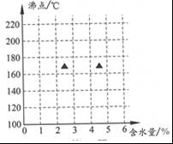

（2）制动液沸点的表达式为t=__▲__．



（3）利用表格中给出的数据，在坐标图中作出沸点与含水量的关系图像．（2分）

（4）当含水量达到__▲__时，这种制动液就必须更换．

**九年级物理参考答案**

**一．选择题（本题共12小题，每小题2分，共24分）**



|  |  |  |  |  |  |  |  |  |  |  |  |  |
| --- | --- | --- | --- | --- | --- | --- | --- | --- | --- | --- | --- | --- |
| 题号 | 1 | 2 | 3 | 4[来源:Zxxk.Com] | 5 | 6 | 7 | 8 | 9 | 10 | 11 | 12 |
| 答案 | B | B | A | A | B | D | C | B | A | A | C | D |

**二．填空题（每空1分，共25分）**

13. 声音 音色

14. 静止 可再生

15. 漫反射 实像



16. 改变物体的运动状态 改变物体的形状（使物体发生形变）

17．排气 4.6×106 11℃

18. B 电 机械 线圈停在了平衡位置（电流太小、摩擦太大、磁场太弱、接触不良等合理就行）

19. ＝ ＝ ＞

20．0.4 3 2

1. 不能 S 减小 少

**三．解答题（22题6分，23、24题各6分，作图每图2分，每空1分，共51分.其中23、24题解答必须有过程）**

22.（1）如图甲所示 （2）如图乙所示 （3）如图丙所示

23.（1）0.01m2 （2）1.2m 360J（3）75W

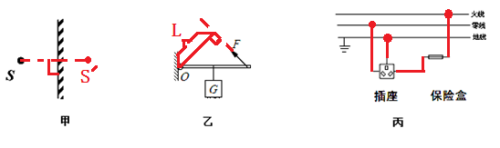

（本题每小题各2分，必须有公式、过程，只有结果不能得分，方法正确、计算结果错误只扣结果分，不重复扣分；只罗列公式的酌情给分）

24. （1） 加热 保温 （2）1.8×106J （3）100W

（本题每小题各2分，第2、3小问必须有公式、过程，只有结果不能得分，方法正确、计算结果错误只扣结果分，不重复扣分；只罗列公式的酌情给分）

1. 木块移动的距离 控制变量法/转换法

26.（1）60 20 3×103

（2）偏小 烧杯中的水不能全部倒入量筒中，所测合金块的质量偏小

27．（1）匀速 2.4 50（2）C 所测拉力超出了弹簧测和计的量程 （3）变大

28.（1）质量

（2）39

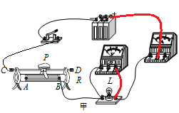

1. 加热时间
2. 沙子 水 水

29.（1）如图所示（2分）

（2）C

（3）0.2 0.76

（4）右

（5）不需要 不同电压下的功率不同，求平均值无意义（意思表达到位即可）

（6）电流

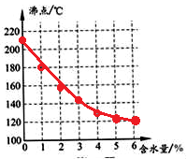

30.（1）热传递

（2）



（3）如图所示 （2分）

（4）3.2％（3.01％-3.4％之间均可以）